BÀI DỰ THI
TÌM HIỂU QUÁ TRÌNH XÂY DỰNG VĂN HÓA DOANH NGHIỆP CỦA ĐƠN VỊ TRONG CÔNG TY

Họ và tên: Lê Văn Khương
Ngày tháng năm sinh: 06/01/1980
Đơn vị công tác: Nhà máy thủy điện Khe Bố
Số điện thoại: 0128 204 8668
Email: Khuongsjc@gmail.com

Khe Bố tháng 7 năm 2015
Trong một môi trường làm việc ngày một năng động, hiện đại như hiện nay, thì văn hóa doanh nghiệp đã và đang trở thành chủ để nổi bật, được nhiều doanh nghiệp quan tâm và chú trọng bồi đắp, xây dựng. Yếu tố văn hoá luôn hình thành song song với quá trình phát triển của doanh nghiệp. Văn hoá doanh nghiệp là văn hoá của một tổ chức vì vậy nó không đơn thuần là văn hoá giao tiếp hay văn hoá kinh doanh, nó cũng không phải là những khẩu hiệu của ban lãnh đạo được treo trước cổng hay trong phòng họp; mà nó bao gồm sự tổng hợp của các yếu tố trên. Nó là giá trị, niềm tin, chuẩn mực được thể hiện trong thực tế và trong các hành vi mỗi thành viên của doanh nghiệp.
Nhà máy thủy điện Khe Bố với công suất 100MW, là nhà máy trực thuộc Công ty Cổ phần Phát triển Điện lực Việt Nam; được thành lập từ tháng 3 năm 2013 trên cơ sở cán bộ công nhân viên trực thuộc Ban quản lý dự án Nhà máy thủy điện Khe Bố và Ban Chuẩn bị sản xuất. Với 3 bộ phận chính là cán bộ lao động gián tiếp, cán bộ lao động trực tiếp, cán bộ lao động khoán.
Cán bộ công nhân viên Nhà máy được tuyển dụng từ nhiều vùng miền trong cả nước, do đặc thù trên nên văn hóa trong công việc, giao tiếp cũng mang tính chất đa dạng, phong phú theo đặc trưng từng vùng miền, ăn sâu vào thành tính cách từng cá nhân cán bộ công nhân viên. Tuy nhiên, do được bố trí chỗ ăn ở tập thể cùng làm việc và sinh hoạt chung, nên Văn hóa Doanh nghiệp, Văn hóa Ứng xử đã dần dần được tích góp, bồi đắp như một kim chỉ nam định hướng cho cán bộ công nhân viên Nhà máy thực thi, noi theo, bồi đắp nên Văn hóa đặc trưng của Nhà máy thủy điện Khe Bố .
- Phổ biến, tuyên truyền, tổ chức thực hiện chủ trương chung về văn hóa, văn hóa ứng xử:
Tại Nhà máy thủy điện Khe Bố, một đơn vị sản xuất điện quy mô lớn, với sự tập hợp của những con người khác nhau về trình độ chuyên môn, trình độ văn hóa, mức độ nhận thức, quan hệ xã hội, vùng miền địa lý, tư tưởng văn hóa… chính sự khác nhau này đã tạo ra một môi trường đa dạng và phong phú. Bên cạnh đó, với sự cạnh tranh gay gắt của nền kinh tế thị trường và xu hướng toàn cầu hóa, buộc các doanh nghiệp để tồn tại và phát triển phải liên tục tìm tòi những cái mới, sáng tạo và thay đổi cho phù hợp với thực tế. Vậy làm thế nào để doanh nghiệp trở thành nơi tập hợp, phát huy mọi nguồn lực con người, làm gia tăng nhiều lần giá trị của từng nguồn lực con người đơn lẻ, góp phần vào sự phát triển bền vững của doanh nghiệp. Điều này đòi hỏi Nhà máy phải xây dựng và duy trì một nề nếp văn hóa đặc thù phát huy được năng lực và thúc đẩy sự đóng góp của tất cả mọi người vào việc đạt được mục tiêu chung của tổ chức - đó là Văn hóa Doanh nghiệp.
Nhà máy thủy điện Khe Bố văn mình trong giao tiếp, ứng xử và trao đổi công việc
Nhà máy đã tổ chức phổ biến, áp dụng bộ Quy tắc ứng xử tại nơi làm việc của Công ty ban hành chung cho các đơn vị cũng như Nội quy lao động và các Quy chế, quy định liên quan đến việc xử lý công việc hàng ngày giúp CBNV định hình thói quen cũng như cách thức xử lý công việc hàng ngày. Trong giao tiếp ứng xử hay trao đổi công việc hàng ngày, CBNV Nhà máy luôn thể hiện:
• Sự thành thực (thể hiện là nói thật, không gian dối, cam kết thực hiện những gì mình hứa hẹn và đảm bảo đúng những gì mình sẽ thực hiện)
• Sự tự giác (thể hiện ở mức độ sẵn sàng với công việc, không ngại khó khăn, làm việc hết mình vì lợi ích của tổ chức)
• Sự khôn khéo (biết nói những gì cần nói, hỏi những điều cần hỏi, tranh luận những điều đáng tranh luận và sắp xếp những gì hợp lý nhất)
Văn hóa giao tiếp
- Trang phục gọn gàng, lịch sự theo đúng quy định.
- Luôn lịch thiệp và đúng mực trong giao tiếp (chào hỏi, bắt tay, nói chuyện….) phù hợp với thứ bậc, văn hóa từng vùng.
- Luôn xử sự xuất phát từ nguyên tắc lấy con người làm gốc
- Luôn đối xử với nhau trên cơ sở bình đẳng, tôn trọng lẫn nhau, sống có tình nghĩa, tôn trọng và không vi phạm các bí mật riêng tư không liên quan đến công việc, đoàn kết, hợp tác trên mội phương diện.
Văn hóa công việc
- Mọi hành động, mọi lời nói và văn bản phải được thực hiện theo nguyên tắc trước tiên tuân thủ đúng các quy định của pháp luật, của Công ty và của Nhà máy.
- Đề cao trách nhiệm cá nhân, không trốn tránh, đối phó, đổ thừa, quanh co hay đùn đẩy trách nhiệm cho người khác.
- Toàn tâm toàn ý trong công việc, thực hiện hết trách nhiệm được giao, đảm bảo hoàn thành công việc một cách nhanh nhất và hiệu quả nhất.
- Luôn hợp tác, chia sẻ kiến thức, thông tin để giải quyết công việc đạt chất lượng và hiệu quả cao nhát, vì lợi ích chung của Công ty, của Nhà máy và vì sự phát triển chung của đất nước.
- Luôn có ý thức giữ gìn nơi làm việc xanh sạch đẹp, bảo vệ và sử dụng tài sản của cơ quan như của chính mình, có ý thức bảo vệ các lợi ích chung.
- Cấp trên tạo điều kiện để cấp dưới trình bày ý tưởng của mình, tạo môi trường thoải mái, thuận lợi để tranh luận, tông trọng các ý kiên cá nhân và chịu trách nhiệm về những quyết định của mình.
- Cấp dưới có quyền tranh luận, thảo luận đưa ra các ý tưởng để thực hiện tốt công việc nhưng một khi quyết định đã được cấp trên đưa ra thì phải tuyệt đối tuân thủ.
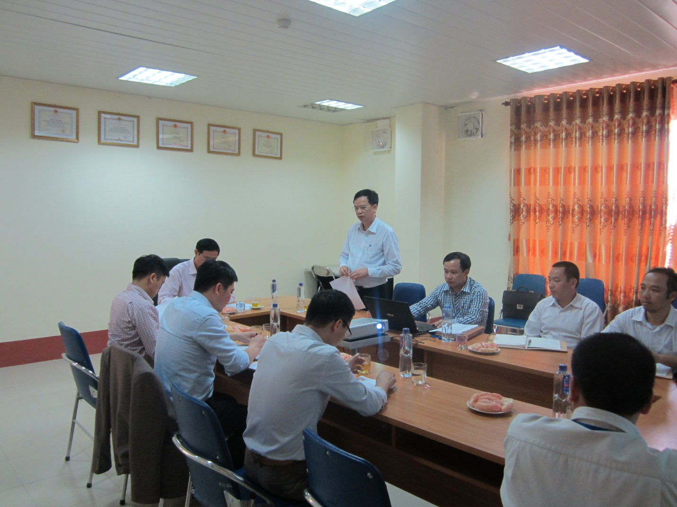
Lãnh đạo Công ty và Nhà máy làm việc với Tổng Công ty Phát điện 1

Nhà máy Khe Bố cam kết “Người lao động là tài sản quý giá nhất”
Văn hóa của Nhà máy luôn tập trung chú trọng nâng cao yếu tố con người trong doanh nghiệp. Với cam kết “Người lao động là tài sản quý giá nhất”, Nhà máy:
- Luôn đảm bảo ổn định việc làm và đời sống của người lao động, đảm bảo rằng mọi người sẽ được quan tâm chăm sóc đầy đủ các quyền lợi về vật chất và tinh thần theo quy định của pháp luật.
- Đảm bảo xây dựng các chế độ đãi ngộ công bằng, minh bạch.
- Luôn khuyến khích, tạo điều kiện cho người lao động rèn luyện, trai đồi kiến thức, kỹ năng để phát triển. Khuyến khích, đề cao các ý tưởng sáng tạo và tạo điều kiện tối đa để các ý tưởng sáng tạo được áp dụng vào thực tiễn.
- Mọi người phải được đánh giá đúng và được lắng nghe, thành tích phải được đánh giá đúng, kịp thời, công bằng và công khai.
- Hàng năm Nhà máy luôn tạo điều kiện tổ chức các đợt nghỉ mát, lễ chùa, chúc Tết cho toàn thể CBNV trong Nhà máy với mục tiêu nâng cao tinh thần đoàn kết cũng như giải phóng sức lao động sau những ngày làm việc căng thẳng.

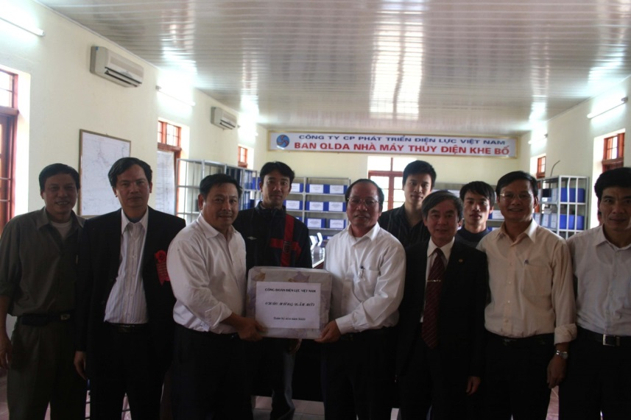
Lãnh đạo Công ty chúc Tết Nhà máy thủy điện Khe Bố
Nhà máy thủy điện Khe Bố “Hợp tác cùng phát triển” với các đối tác
- Nhà máy luôn coi các đối tác, nhà thầu như những người bạn, luôn mong muốn xây dựng những mối quan hệ thân thiện, bền vững trên cơ sở bình đẳng, các bên cùng có lợi và tin tưởng nhau.
- Khi giải quyết công việc, Nhà máy luôn coi trọng sự tuân thủ pháp luật, cạnh tranh lành mạnh trên cơ sở công nghệ tiên tiến, chất lượng sản phẩm tốt.
- Khi làm việc với nhà thầu nước ngoài, CBCNV Nhà máy tuân thủ và tôn trọng luật pháp, văn hóa của nước bạn, các Hiệp định, thỏa thuận Việt Nam đã ký kết hoặc tham gia.
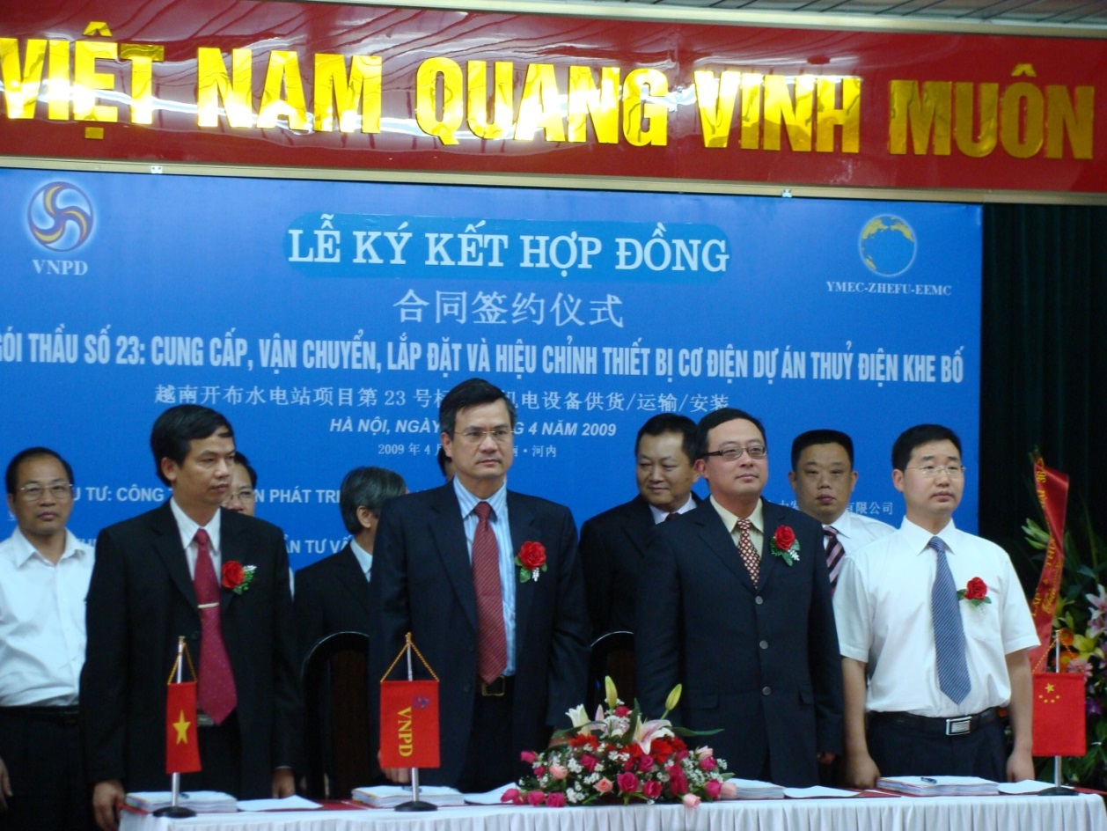
Lễ ký kết Hợp đồng gói thầu 23 với Nhà thầu Trung quốc – Dự án thủy điện Khe Bố
Nhà máy thủy điện Khe Bố cam kết phát triển xanh, sạch, bền vững
- Trong quá trình xây dựng, phát triển và vận hành hệ thống điện, Nhà máy luôn phấn đấu sử dụng các công nghệ tiên tiến, công nghệ “xanh, sạch” thân thiện với môi trường với mục tiêu hiệu quả, tiết kiệm và giảm thiểu tác động đến môi trường. Nhà máy cũng cam kết đầu tư thích đáng cho các hoạt động kiểm soát ô nhiễm, tăng cường chất lượng môi trường trong và xung quanh Nhà máy.
- Nhà máy cam kết động viên khuyến khích các CBNV không ngừng nâng cao nhận thức và tham gia tích cực vào các hoạt động nhằm cải tạo, giữ gìn và phát triển môi trường sống tại cơ quan cũng như trong cộng đồng.
- Nhà máy đã được đăng ký phát điện theo cơ chế sạch (Clean Development Mechanism) góp phần giảm khí phát thải nhà kính tại Việt Nam cũng như trên thế giới.
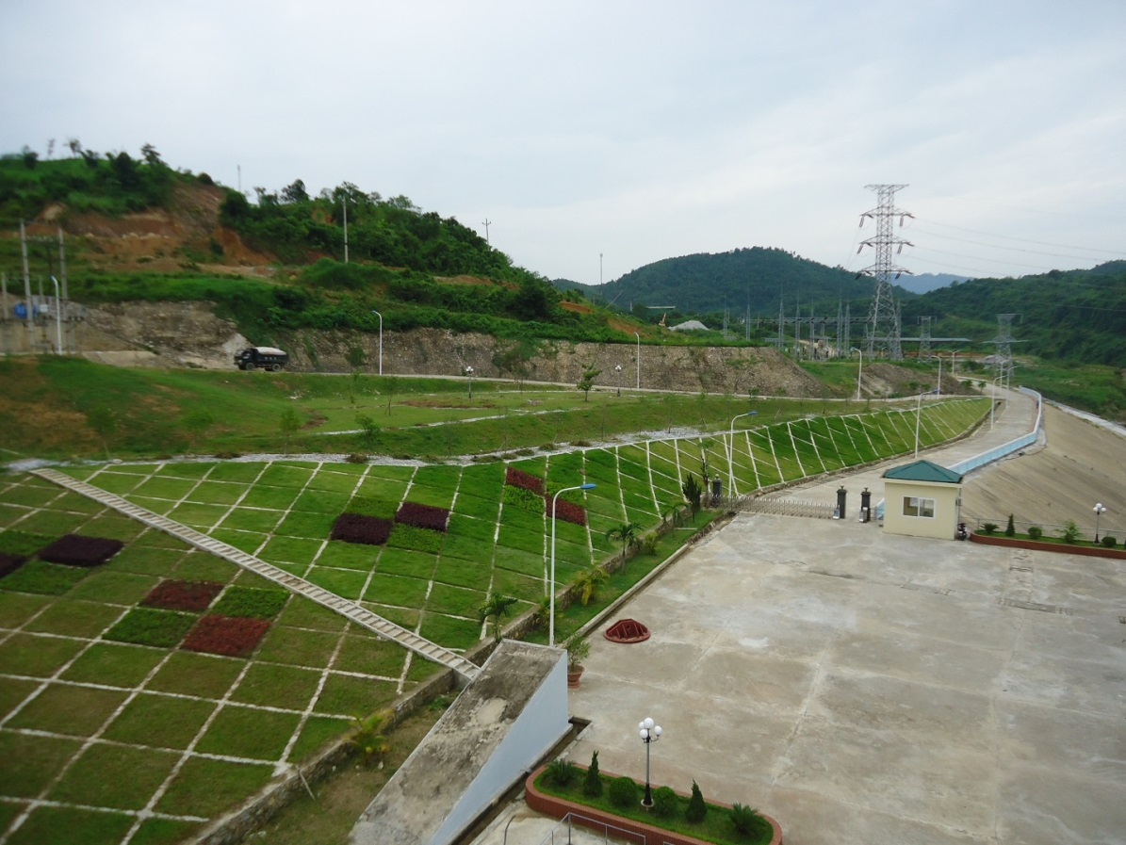
Những thảm cỏ xanh tại Nhà máy thủy điện Khe Bố

Tác dụng của Văn hóa Doanh nghiệp tại Nhà máy thủy điện Khe Bố:
Tạo động lực làm việc
Văn hóa doanh nghiệp đã giúp Nhà máy nói chung và CBNV trong Nhà máy nói riêng thấy rõ mục tiêu, định hướng và bản chất công việc của mình. VHDN còn tạo ra các mối quan hệ tốt đẹp giữa các nhân viên và một môi trường làm việc thoải mái, lành mạnh. Là một thành viên của ngôi nhà chung của Nhà máy Khe Bố, tôi cũng như toàn thể anh chị em CBNV luôn hãnh diện, tự hào và nỗ lực hết mình vì sự phát triển của Nhà máy và Công ty.
Điều phối và kiểm soát
VHDN giúp Nhà máy điều phối và kiểm soát hành vi các cá nhân bằng các Quy chế, quy định, quy trình hay những chuẩn mực, thủ tục...; giúp tạo ra một môi trường lành mạnh và cân bằng, hài hòa.
Giảm xung đột
VHDN là keo gắn kết các thành viên của Nhà máy. Nó giúp các thành viên thống nhất về cách hiểu vấn đề, đánh giá, lựa chọn và định hướng hành động. Khi ta phải đối mặt với xu hướng xung đột lẫn nhau thì văn hoá của Nhà máy chính là yếu tố giúp mọi người hoà nhập và thống nhất.
Lợi thế cạnh tranh
Tổng hợp các yếu tố gắn kết, điều phối, kiểm soát, tạo động lực... làm tăng hiệu quả SXKD và năng suất lao động . Điều này đã giúp cho Nhà máy tạo ra được sự cạnh tranh tốt trên thị trường.
- Giới thiệu và tuyên truyền những điển hình tiêu biểu, những kinh nghiệm hay, những cách làm hiệu quả trong việc thực hiện VHDN
Nhà máy thủy điện Khe Bố được đưa vào vận hành hơn 2 năm, khoảng thời gian chưa nhiều nhưng cũng đủ để các thành viên trong Nhà máy hiểu về cách ứng xử văn hóa của cán bộ công nhân viên. Đa phần cán bộ công nhân viên Nhà máy luôn có thái độ khiêm tốn, chân thành, tác phong nhiệt tình, vui vẻ giản dị. Tôn trọng đồng nghiệp kính trên nhường dưới, tạo nên bầu không khí phấn khởi thi đua sôi nổi.
Có tinh thần đoàn kết, tương thân, tương ái sẵn sàng giúp đỡ lẫn nhau trong công việc cũng như trong sinh hoạt hàng ngày để cùng tiến bộ.
Luôn học hỏi kinh nghiệm của những người đi trước đông thời trao đổi góp ý và tạo mọi điều kiện để đồng nghiệp mình càng ngày càng hoàn thiện và phát triển.
Không đùn đẩy công việc và né tránh trách nhiệm. Không ghen ghét, đố kỵ và lôi kéo bè phái gây mất đoàn kết nội bộ.
Điển hình có đồng chí Bùi Trung Dũng là trưởng phòng TCTH của Nhà máy. Đối với cán bộ công nhân viên và người lao động, đồng chí luôn động viên khuyến khích cán bộ phát huy năng lực, nghiên cứu khoa học, ứng dụng công nghệ vào thực tiễn trong mọi mặt của hoạt động sản xuất kinh doanh cũng như trong tổ chức quản lý nhằm đạt được hiện quả cao nhất. Đối với cán bộ cấp trên đồng chí luôn có thái độ nghiêm túc, lịch sự, tôn trọng khi giao tiếp, làm tốt và đúng nhiệm vụ được giao, luôn cầu thị và học hỏi không ngừng. Đối với công việc đồng chí luôn đề cao vai trò, trách nhiệm cá nhân, không trốn tránh đối phó, đùn đẩy trách nhiệm. Thực hiện phê bình và tự phê bình nghiêm túc, chân thành, thẳng thắn, có thái độ cầu thị khắc phục khó khăn để hoàn thành tốt công việc được giao. Không lạm dụng, lợi dụng quyền lực, chức vụ được giao để thực hiện các hành vi vi phạm đạo đức nghề nghiệp, vi phạm các quy định và nội quy của Nhà máy.
Những kinh nghiệm hay, cách làm hiệu quả: Mỗi cán bộ quản lý của Nhà máy như một cán bộ văn hóa của đơn vị, có trách nhiệm tuyên tryền, phổ biến và tổ chức thực hiện về chủ trương văn hóa, văn hóa ứng xử trong đơn vị. Có trách nhiệm nhắc nhở khi cán bộ công nhân viên thuộc quyền quản lý có thái độ chưa đúng với văn hóa, văn hóa ứng xử, với phong tục thì phải kiên quyết đấu tranh. Động viên kịp thời các cán bộ công nhân viên thực hiện tốt với văn hóa, văn hóa ứng xử. Có thể coi việc ứng xử thiếu văn hóa như một yếu tố gây mất đoàn kết nội bộ, khi xét thưởng, xét hệ số lương.
- Những phát hiện, đề xuất sáng kiến cho việc thực thi Văn hóa Doanh nghiệp:
Để việc thực thi Văn hóa Doanh nghiệp, tôi đề xuất coi Quy tắc ứng xử văn hóa của Doanh nghiệp như một phần của nội quy của doanh nghiệp. Có hình thức khen thưởng, kỷ luật cụ thể đối với cán bộ công nhân viên khi thực thi văn hóa Doanh nghiệp.
Tổ chức các buổi hội thảo trao đổi rút kinh nghiệm, động viên khuyến khích kịp thời các gương người tốt việc tốt trong công tác Văn hóa Doanh nghiệp, nhân rộng trong toàn Công ty.
Bài toán Văn hóa Doanh Nghiệp:
Văn hóa Doanh nghiệp = Thiết lập chuẩn mực + Tạo thói quen
Chuẩn mực : Quy tắc ứng xử văn hóa
Thói quen: Thường xuyên trau dồi, thường xuyên tuyên truyền, phổ biến, tổ chức thực hiện. Có hình thức động viên, khen thưởng, kỷ luật kịp thời.
- Những ý kiến phê phán các biểu hiện phi văn hóa thường gặp nơi công sở, kiến nghị phương án xử lý:
Văn hóa doanh nghiệp không phải luôn gồm những nét đẹp, những tấm gương, việc làm hay mà vẫn còn tồn tại những nét văn hóa xấu , những nét văn hóa cần loại bỏ.
- Văn hóa quan liêu là một trong những nét văn hóa rất xấu, làm ảnh hưởng đến tiến độ và chất lượng công việc; làm giảm năng suất lao động và hạn chế sức phát triển cho những người trẻ, có khả năng trong mỗi doanh nghiệp. Hiện nay, các cơ quan nhà nước đã có rất nhiều biện pháp để làm giảm, tránh các ảnh hưởng xấu cũng như loại bỏ nét văn hóa này tại các cơ quan hành chính. Cụ thể như việc quy định các thủ tục 1 cửa hay ban hành các Luật, Nghị định giới hạn thời gian xử lý công việc cụ thể cho từng đơn vị, bộ phận. Tại các doanh nghiệp cũng cần có các bộ quy định về ứng xử, về phương thức và quy trình xử lý công việc để tránh các cán bộ có tính quan liêu, dập khuôn tạo hiệu hứng xấu trong doanh nghiệp.

- Văn hóa xin cho tại các doanh nghiệp cũng là một trong những nét văn hóa cần sớm loại bỏ để tăng tính chủ động cũng như đề cao khả năng thực sự của doanh nghiệp và con người trong doanh nghiệp. Hiện nay, các Bộ, Ban ngành cũng như các doanh nghiệp trong và ngoài quốc doanh đã có những cơ chế thi tuyển, cơ chế xét duyệt theo những tiêu chí cụ thể để đánh giá xác thực giá trị của công việc cũng như con người nhằm loại bỏ dần nét văn hóa xin cho trong doanh nghiệp.

- Văn hóa bia rượu nơi công sở là một nét văn hóa xấu nhưng không phải doanh nghiệp nào cũng biết cách loại bỏ. Bia, rượu trong giờ hành chính không chỉ làm ảnh hướng đến chất lượng và tiến độ công việc mà còn ảnh hưởng đến hành vi, ứng xử trong giao tiếp của người uống, không chỉ làm xấu đi hình ảnh của con người mà còn làm xấu đi hình ảnh của doanh nghiệp. Để loại bỏ nét văn hóa này, cần có những quy định xử phạt thật nặng với các cá nhân, đơn vị có hành vị uống bia, rượu trong giờ làm việc; ban hành các nội quy làm việc, nội quy lao động cũng như các quy chế xử phạt thích đáng mang tính răn đe để dần loại bỏ nét văn hóa xấu này ra khỏi các doanh nghiệp.

Văn hóa chính là sức mạnh của Nhà máy thủy điện Khe Bố, là chất keo gắn kết những con người của Nhà máy, thúc đẩy Nhà máy cũng như mỗi người lao động nỗ lực, sáng tạo đóng góp vào sự tăng trưởng bền vững của Công ty và Nhà máy.

